云南大学2021年非全日制硕士研究生相关政策知情承诺书
- 录取政策：我校非全日制专业原则上招收在职定向就业人员。
- 学制：我校非全日制硕士研究生基本修业年限为3年，最长修业年限为5年。
- 学费：我校按照国家规定和云南省物价局等部门审批的学费标准规定，根据基本修业年限收费，非全日制专业具体交纳学费数额见下表：
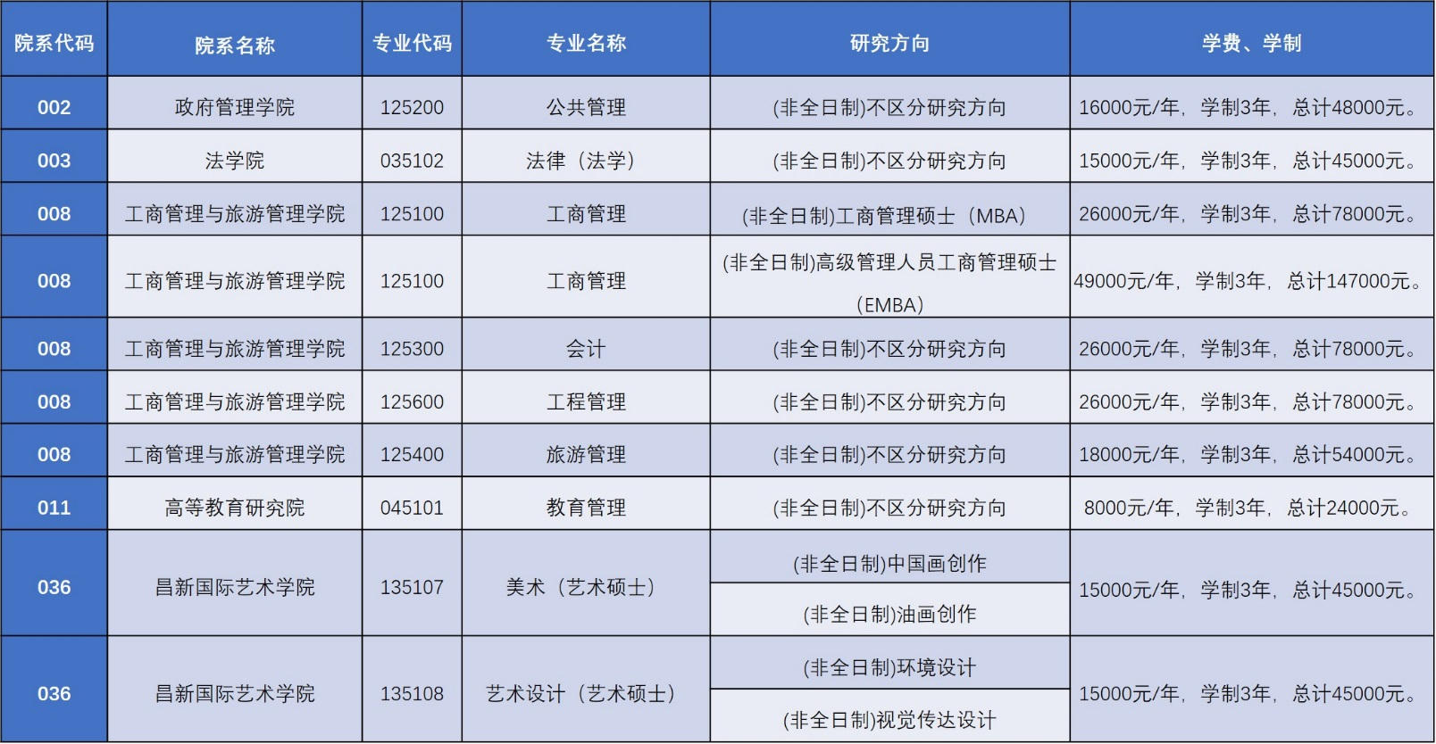
- 户籍：录取类别为“非定向就业”的非全日制硕士研究生（户口在昆明市五华、盘龙、官渡、西山、呈贡五区的考生除外），可自愿将户口迁移到云南大学，仅在办理入学手续时有一次迁移机会；录取类别为“定向就业”的非全日制硕士研究生一律不转户口、不转档案。
- 组织关系：非全日制硕士研究生经原所在组织部门批准，可自愿将党团组织关系转入就读学院，仅在办理入学手续时有一次转入机会。
- 就业：录取类别为“非定向就业”的非全日制硕士研究生毕业时依据学生意愿发放三方协议和办理派遣手续，具体办法参照教育部以及教育厅当年最新政策执行；录取类别为“定向就业”的非全日制硕士研究生按照定向合同就业。
- 住宿：非全日制硕士研究生不安排住宿。
- 医疗：所有非全日制硕士研究生须购买医疗保险（已购买者除外，但须提供相应证明）。
- 奖助：非全日制研究生不享受国家拨款的各类奖助学金，其他由学校设立的奖、助学金均可参照当年相应的文件办法执行。
- 其他：全日制和非全日制研究生依据国家统一要求，实行相同的考试招生政策和培养标准；毕业要求及学位授予坚持同一标准，保证同等质量；毕业证书上分别注明学习方式为“全日制”、“非全日制”；其学历学位证书具有同等法律地位和相同效力。
本人自愿攻读云南大学非全日制硕士学位研究生，并承诺对以上内容已知情且同意。

承诺人：______________________
2021年 月 日

